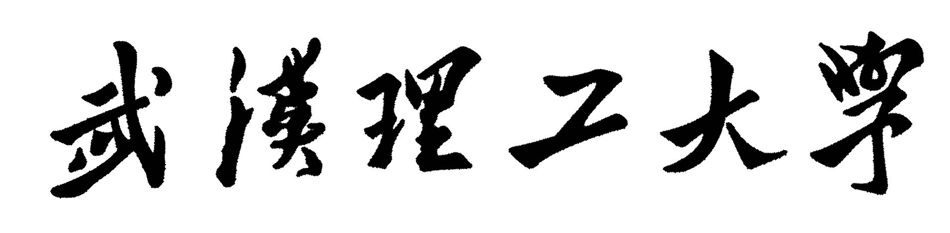

毕业设计（论文）周记

学 院 | 计算机与人工智能学院
专 业 | 计算机科学与技术
班 级 | 计算机2203
姓 名 | 李积智
指导教师 | 戚欣

2026 | 年 | 3 | 月 | 1 | 日

毕业设计（论文） 周记填写要求
毕业设计（论文）是本科教学计划中的重要教学环节，是深化、拓宽、综合所学知识的教学过程，也是影响人才培养质量的突出环节。通过毕业设计（论文）环节，不仅要培养学生的工程设计能力和科学研究能力，而且要培养学生热爱科学、崇尚真理的思想品质，严肃认真、一丝不苟的工作态度，深入实践、不断进取的工作作风、独立思考善于合作的工作能力。
抓好毕业设计（论文）工作的过程管理，是保证毕业设计（论文）质量的必要手段。毕业设计（论文）周记是用来记录学生在毕业设计（论文）过程中每周的工作进度和工作内容、完成的工作任务、工作收获和体会，以便于工作计划落实到每一周，确保设计（论文）任务按期完成，也有利于不断总结工作经验，养成良好的工作习惯和工作作风，提高工作效率和水平。同时，也有利于指导老师掌握学生工作情况，及时给予指导。
学生在毕业设计（论文）阶段，必须每周写工作周记，用简短的文字记录总结一周的工作。周记的内容包括：= 1 \* GB3①工作内容；= 2 \* GB3②完成情况；= 3 \* GB3③存在问题；= 4 \* GB3④指导老师的指导情况。指导老师必须每月审阅检查一次，并写出评语和指导语。凡未按要求写周记的学生，不得参加毕业设计（论文）答辩。评阅学生周记是每位指导老师的工作职责，必须认真填写。
本周记是进行学生毕业设计（论文）过程检查的重要依据，将与设计说明书（论文）、图纸、评分手册，英文翻译等资料一道存档保存，务必请教师及学生认真填写，妥善保存。
武汉理工大学教务处
（主要记载毕业设计(论文）期间的工作内容、完成情况、存在问题、收获及体会)
第一周

工作内容：完善开题报告和外文文献翻译，收集

完成情况：

存在问题：

收获及体会：

（主要记载毕业设计(论文）期间的工作内容、完成情况、存在问题、收获及体会)
第二周

工作内容：

完成情况：

存在问题：

收获及体会：

（主要记载毕业设计(论文）期间的工作内容、完成情况、存在问题、收获及体会)
第三周
（主要记载毕业设计(论文）期间的工作内容、完成情况、存在问题、收获及体会)
第四周

（主要记载学生表现情况、毕业设计（论文）进展、任务完成情况、存在问题）

（主要记载毕业设计(论文）期间的工作内容、完成情况、存在问题、收获及体会)
第五周

- （主要记载毕业设计(论文）期间的工作内容、完成情况、存在问题、收获及体会)
（主要记载毕业设计(论文）期间的工作内容、完成情况、存在问题、收获及体会)
（主要记载毕业设计(论文）期间的工作内容、完成情况、存在问题、收获及体会)

（主要记载学生表现情况、毕业设计（论文）进展、任务完成情况、存在问题）
（主要记载毕业设计(论文）期间的工作内容、完成情况、存在问题、收获及体会)
（主要记载毕业设计(论文）期间的工作内容、完成情况、存在问题、收获及体会)
（主要记载毕业设计(论文）期间的工作内容、完成情况、存在问题、收获及体会)
（主要记载毕业设计(论文）期间的工作内容、完成情况、存在问题、收获及体会)
（主要记载学生表现情况、毕业设计（论文）进展、任务完成情况、存在问题）
（主要记载毕业设计(论文）期间的工作内容、完成情况、存在问题、收获及体会)
（主要记载毕业设计(论文）期间的工作内容、完成情况、存在问题、收获及体会)
（主要记载毕业设计(论文）期间的工作内容、完成情况、存在问题、收获及体会)
（主要记载毕业设计(论文）期间的工作内容、完成情况、存在问题、收获及体会)
（主要记载学生表现情况、毕业设计（论文）进展、任务完成情况、存在问题）

